Regionaal Opleiders Symposium Interne Geneeskunde (ROSIN)
10 december 2019

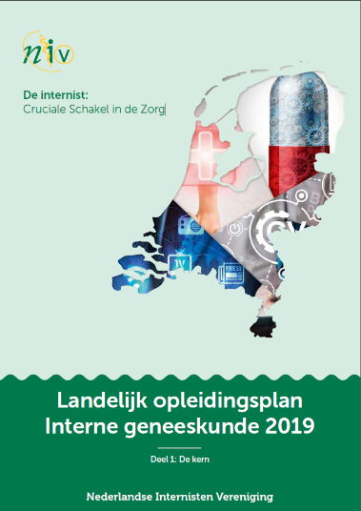
Beste opleiders,
Graag nodigen wij u hierbij uit voor de ROSIN op 10 december 2019 in het studiecentrum van het Radboudumc. In 2019 is er een nieuw landelijke opleidingsplan uitgekomen voor de Interne Geneeskunde met als thema: ‘De internist: Cruciale Schakel in de Zorg’.
Tijdens het symposium lichten wij u het nieuwe opleidingsplan toe en gaan we samen met u in gesprek over de vertaling van dit plan naar uw praktijk. Daarnaast laat de leverancier van het nieuwe e-portfolio zien hoe u in de nabije toekomst hier mee gaat werken.

Programma
17.30 Inloop met soep en een broodje
17.45 Welkomstwoord - Dr. Gerald Vervoort, internist-nefroloog en hoofdopleider interne geneeskunde, Radboudumc, Nijmegen
18.00 Toelichting nieuw opleidingsplan – Prof. Dr. Jacqueline de Graaf, Voorzitter Concilium NIV, Radboudumc, Nijmegen
19:00 Workshop ‘toepassen van het nieuwe opleidingsplan’
20.00 Korte pauze
20:10 Toelichting E-portfolio - Jürgen Visser, Reconcept
21.00 Einde

Praktische informatie:
Locatie: Studiecentrum Radboudumc, Geert Grooteplein 21, Nijmegen
Ontvangst in de Lounge (naast ingang studiecentrum)
Plenaire deel in Hippocrates zaal
Contact: Marleen Bitter, projectmedewerker
Marleen.bitter@radboudumc.nl
06 - 25 201 642
Accreditatie: wordt aangevraagd
Kosten: €60,-

Klik hier om u in te schrijven

